Memento Lidice, o.p.s. a
Věčně mladí senioři Buštěhrad
si Vás dovolují pozvat

na 6. setkání z cyklu

*LITERÁRNÍ KAVÁRNA 2019*

v domě Oáza v Lidicích, J. Stříbrného 162
ve čtvrtek 24. října 2019 od 16:00 hodin

na vernisáž výstavy

Terče Václava Dědka

Jedná se o autorské práce profesionálního fotografa, žijícího
v Liberci. Tato výstava byla úspěšně instalována v zámku Buštěhrad a ve spolku Ateliér Kladno.

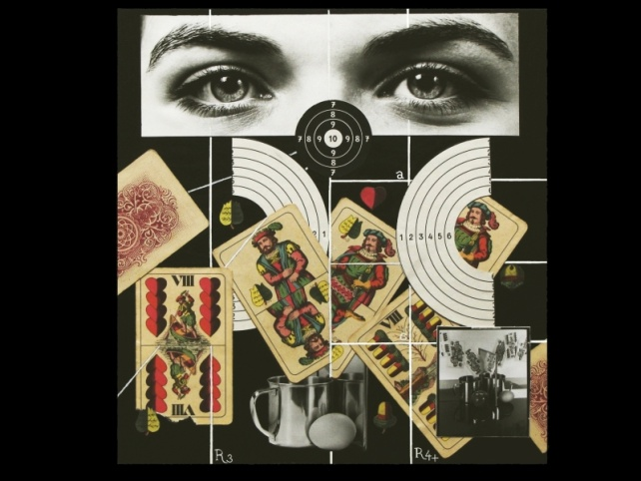

Výstava bude probíhat ve dnech 23.10.2019 - 25.11.2019
dále pak jako součást vánoční prodejní výstavy
do 19.12.2019

Těšíme se na Vaši návštěvu.

